Сказка «Первоцветы» для старших дошкольников
Описание: Весна – чудесное время года, когда происходит пробуждение природы, появляются первые цветы. В сказке рассказывается о многообразии весенних первоцветов. Сказку можно использовать при проведении НОД про весну, родителям для прочтения детям.
Возрастная аудитория: дети старшего дошкольного возраста 5-7 лет.
Цель: уточнение познаний дошкольников о различных первоцветах и их отличиях друг от друга.
Задачи:
- Познакомить с различными первоцветами и их особенностями
- Воспитывать любовь к природе, напомнить о том, что первоцветы необходимо охранять и беречь.
- Развивать внимание, память, мышление.

Давным – давно Белоснежная Зима и Яркая и Солнечная Весна вели спор о том, кто из них больше нравится детям. Белоснежная Зима всегда говорила о том, что самый любимый детский праздник, конечно, Новый Год, в это время приходит Дед Мороз и приносит подарки. Нет никакой чудесней поры, чем Белоснежная Зима, когда вокруг лежат сугробы, можно кататься с горок на санках, играть в снежки и получать много подарков.
Яркая и Солнечная Весна всегда говорила Белоснежной Зиме, что никто не сравнится с ее щедростью, только ярких красок у нее нет, вокруг все белое. У Яркой и Солнечной Весны яркие краски, пение птиц, капель, а главное появляются первоцветы. Именно их так любят дети, они готовят подарки для своих любимых мам и бабушек, рисуя им букетики из ярких цветов.
Решила Яркая и солнечная Весна рассказать своей сестре Белоснежной Зиме о первоцветах и показать их в фотографии в цветочном альбоме.
«Самый первый и самый знакомый всем – Подснежник. По – другому его называют Галантус. Много Подснежников растет в лесах, сейчас люди высаживают Подснежники и на клумбах. Цветок Подснежника похож на колокольчик с белыми или розовыми лепестками. Когда Подснежник отцветет, он засыпает до самой осени. Просыпается и цветет Подснежник уже весной, радуя всех вокруг своим появлением. Дети знают, что если появляются подснежники на клумбах – наступает Весна. Еще есть очень красивая легенда о том, что Весна спасла Подснежник от Злого Северного Ветра, укрыв собою, капли крови попали на белый снег, тогда и появилась волшебная Легенда о Мэрцишоре – символе объединения Весны и Зимы.
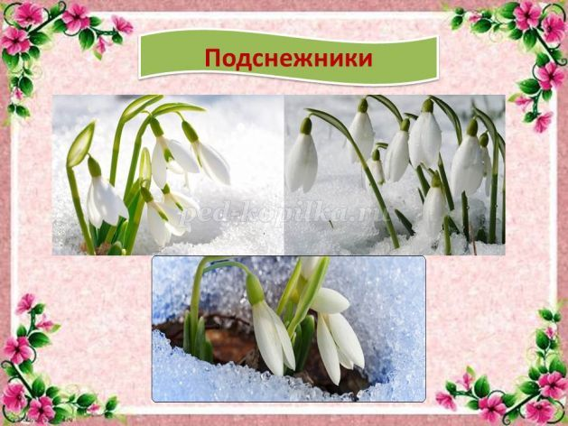
Дети знают о том, что если найти в лесу полянку с Подснежниками, их не надо будет собирать, а можно только внимательно рассмотреть и нарисовать или вылепить дома. Подснежники охраняются, их становится очень мало», - начала свой рассказ Яркая и Солнечная Весна.
«Вот как!»- удивилась Белоснежная Зима. – «Есть первоцвет, который похож на меня – Белоснежную Зиму. Оригинально! Молодец, Подснежник! Не боится он моих холодов ночных, смелый цветок! Слышала я о таком! Рассказывай дальше, сестра и о других Первоцветах!»
Яркая и Солнечная Весна продолжила рассказ.
«Второй Первоцвет, который я очень люблю – это Крокусы. Как только отцветают на клумбах Подснежники, появляются яркие разноцветные Крокусы. Название их переводится с греческого как «нить, волокно». Другое название Крокусов – Шафран. Это название с арабского обозначает «желтый». Крокусы бывают желтыми или лиловыми, но бывают еще белыми, бронзовыми или ярко – голубыми. Крокусы цветут до Тюльпанов, поэтому часто их выращивают цветоводы на своих клумбах. Растут Крокусы несколькими луковицами рядом друг с другом и своими яркими красками цветов радуют всех. Также Крокусы можно выращивать и в горшках дома»
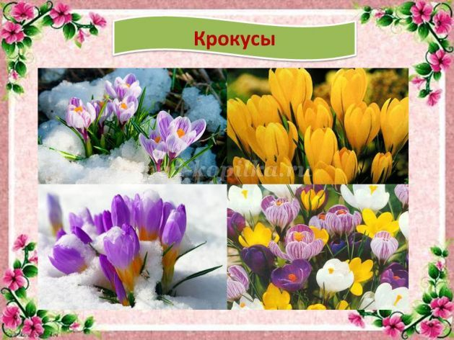
«Какой интересный цветок – Крокус» - сказала Белоснежная Зима - «Значит, я тоже могу его выращивать и у себя дома, пусть радует и меня, Белоснежную Зиму, своими яркими цветами!»
«Третий Первоцвет, о котором я хочу рассказать – Гиацинт» - продолжила Яркая и Солнечная Весна.
«Гиацинт переводится с древнегреческого как «цветок дождей», потому что распускается, когда весной идут первые дожди. У Гиацинта очень сильный цветочный аромат. Гиацинты бывают разного цвета: белые, розовые, фиолетовые, голубые, светло-синие, лиловые, желтые, лиловые, чем очень радуют цветоводов. Гиацинты тоже можно выращивать дома, посадив две – три луковицы в цветочный горшок» - рассказала Яркая и Солнечная Весна.
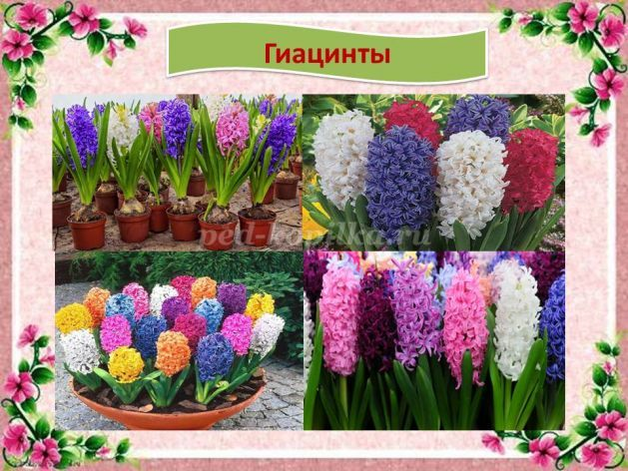
«Удивительный цветок этот Гиацинт, такой яркий и очень сильно пахнет. Видела я, как перед весенними праздниками их очень много бывает в продаже. Все хотят обрадовать мам или бабушек таким необычным цветком, который будет цвести очень долго» - ответила Белоснежная Зима.
«Самый известный и яркий Первоцвет – Тюльпан» - продолжила свой рассказ Яркая и Солнечная Весна. «Тюльпан пришел к нам из Средней Азии, а его название с персидского переводится как «тюрбан», потому что он похож на него своей формой цветка. Форма цветка тюльпана может быть овальной, звездчатой, чашевидной, махровой, бокаловидной или бахромчатой, а окраска тюльпана может быть однотонной, смешанной или двухцветной. Самый интересный для цветоводов был Черный Тюльпан, который выращивали около 300 лет. У Тюльпана есть плод – коробочка, внутри которой есть треугольные семена. Они могут разноситься ветром. Выращивают Тюльпаны на клумбах в городах, также можно выращивать Тюльпаны в теплицах и оранжереях»
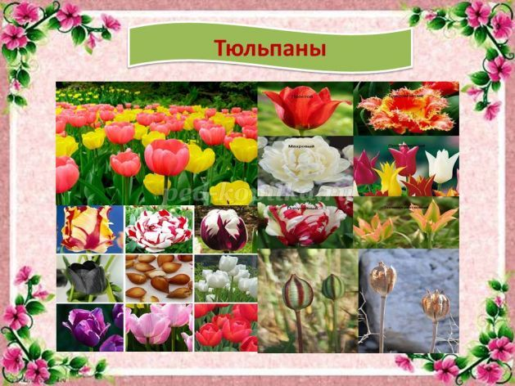
«Вот Тюльпаны я знаю прекрасно!» - ответила Белоснежная Зима.- «Слышала я только, что очень много Тюльпанов растут в Голландии, а в Россию Тюльпаны привез Петр I. Мне тоже очень нравятся эти яркие и весенние цветы, они отлично смотрятся в весенних букетах!»
«Самый интересный весенний Первоцвет – Нарцисс. На Востоке Нарцисс сравнивали с прекрасными глазами любимой девушки, в Европе он стал символом любви, для итальянцев до сих пор букет нарциссов говорит о любви. Нарцисс может расти везде: под деревьями, на клумбах, газонах. Сейчас он бывает не только белого цвета, но и есть желтого, оранжевые, красные, абрикосовые цветки. Нарцисс легко узнать на клумбе по его тонким листьям и огромному цветку с запахом» - рассказала Яркая и Солнечная Весна.
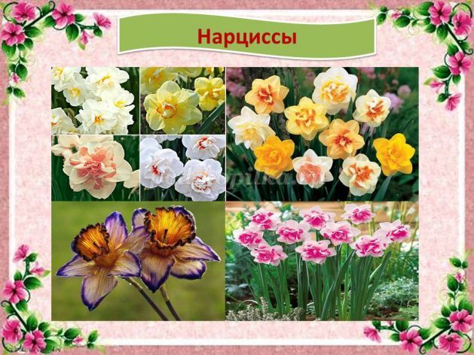
«Да, видела я такие яркие Нарциссы, пахнут они очень приятно, но резко» - ответила Белоснежная Зима. «Спасибо, дорогая сестрица Весна, что меня познакомила с самыми известными Первоцветами, буду теперь знать, что если у меня Зимы все вокруг белоснежное, то у тебя – Весны все такое яркое, красочное и необычное».
Вот так Яркая и Солнечная Весна вместе с Белоснежной Зимой рассматривали цветочный альбом и радовались ярким Первоцветам.

